Технический паспорт

Flügger Wet Room Primer

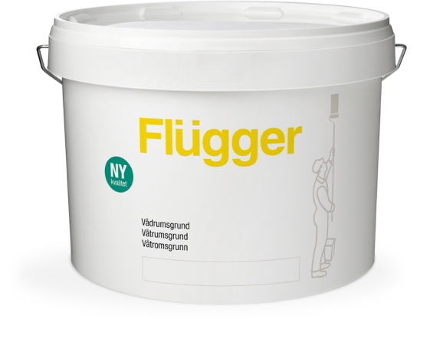

Описание продукта
Влагостойкий грунт-клей, предназначенный для использования во влажных помещениях. Имеет синеватый оттенок, но при высыхании становится прозрачным. Рекомендуется для грунтования стен и наклеивания стеклоткани, стеклохолста в системе Flügger Wet Room. Не колеруется.
Зарегистрирован в Nordic Ecolabelling Building Products Database для продуктов, которые можно использовать в помещениях с эмблемой Swan.
Подготовка поверхности
Основание должно быть чистым, сухим и твердым. Известковые отложения обработать Fluren 33 Lime Remover с последующей очисткой с помощью Fluren 37 Basic Cleaner. Затем промыть чистой водой. Очень гладкие и глянцевые поверхности отшлифовать абразивом.
Нанесение
Наносить кистью или валиком. Минеральные, впитывающие, зашпатлёванные поверхности загрунтовать Flügger Wet Room Primer, при необходимости разбавленным водой 1:1
При наклеивании стеклоткани или стеклохолста, нанести на основание Flügger Wet Room Primer, разместить на нём обои, через 5 минут загрунтовать их новым слоем Wet Room Primer, при необходимости разбавленным 1:1 водой. Через 24 часа нанести финишное покрытие Flügger Wet Room Paint.
Примечание:
Для достижения максимальной водонепроницаемости системы, важно подождать не менее 24 часов перед нанесением краски.

Технические характеристики
Тип: грунт-клей для влажных помещений
Плотность: 1,04 кг / л
Сухой остаток: по весу: 47%, по объёму: 45 %
Расход: приблизительно 3 м²/л, при использовании в качестве клея 1,5 м²/л ( 10л на 15 м² стеклоткани или стеклохолста)
Температура при нанесении: Мин. рабочая температура в процессе
нанесения и высыхания/отверждения: +10°C
Макс. относительная влажность: 80%

Время высыхания при температуре 20°C,
относительной влажности 60%: Второй грунтовочный слой наносить через 5 минут «мокрым» по «мокрому»
Интервал перекрытия краской Flügger Wet Room Paint : 24 часа
Полное отверждение: Несколько дней
Разбавитель: Вода
Очистка инструментов и т.д: Вода
Условия хранения: Хранить в прохладном месте, в плотно закрытой упаковке, не замораживать.

Ключ: V GRUND Сентябрь 2010, заменяет декабрь 2008 г.

